Sportgeräteverleih des
ASVÖ Niederösterreich

Verein | Klicken Sie hier, um Text einzugeben.
Vereinsnummer | 200
Datum der Abholung | Klicken Sie hier, um ein Datum einzugeben.
Datum der Veranstaltung | Klicken Sie hier, um ein Datum einzugeben.
Datum der Rückgabe | Klicken Sie hier, um ein Datum einzugeben.
Kontaktperson Name
Kontaktperson Telefonnummer

Wir bitten um Verständnis, dass für unsere Geräte eine Kaution eingehoben werden muss. Bei mangelhafter Rückgabe wird die Kaution einbehalten, bei ordentlicher Rückgabe erhalten Sie die Kaution selbstverständlich zurück. Bei Zerstörung oder Beschädigung wird der volle Kaufpreis gefordert.
Wir würden Sie bitten, die Geräte nach der Veranstaltung so bald als möglich retour zu bringen, damit auch andere Vereine die Möglichkeit haben, diese auszuborgen.
Bitte tragen Sie untenstehend bei jedem Gerät, welches Sie benötigen die Stückanzahl ein.

Materialien für ASVÖ-NÖ Veranstaltungen
Geräte | verfügbare Anzahl | 1
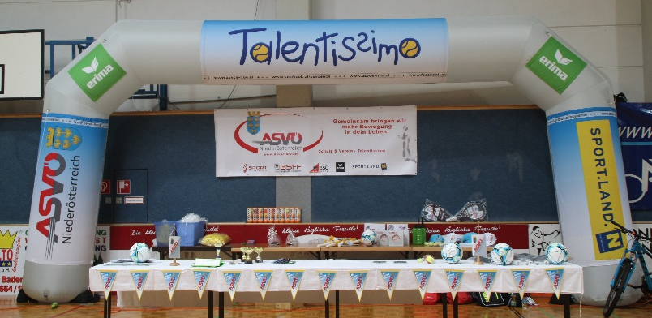  ASVÖ-NÖ Torbogen | Benötigte Stückanzahl
 | Kautionsgebühr  Euro | 200,-
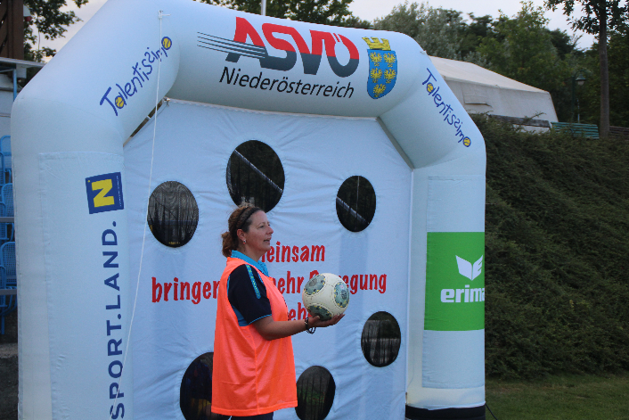  Torschusswand | verfügbare Anzahl | 1
 | Benötigte Stückanzahl
 | Kautionsgebühr  Euro | 150,-
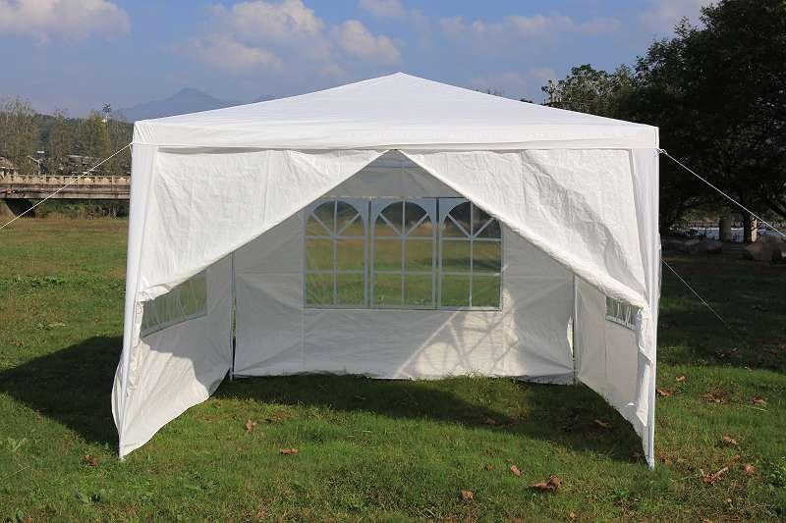  Partyzelt | verfügbare Anzahl | 1
 | Benötigte Stückanzahl
 | Kautionsgebühr  Euro | 100,-
Jack in the box | verfügbare Anzahl | 3
 | Benötigte Stückanzahl
 | Kautionsgebühr  Euro | 50,-
ASVÖ-NÖ Beachflags  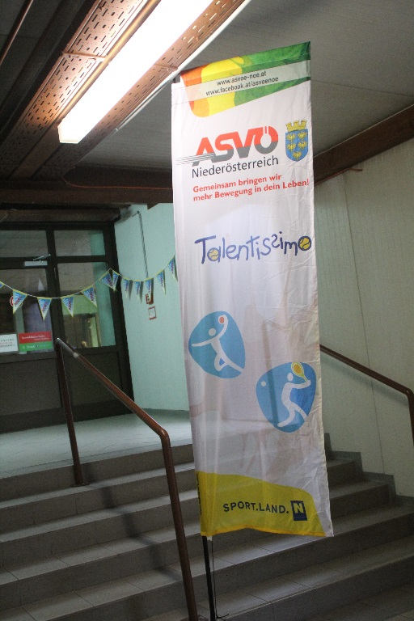 | verfügbare Anzahl | 12
 | Benötigte Stückanzahl
 | Kautionsgebühr  Euro | 50,-
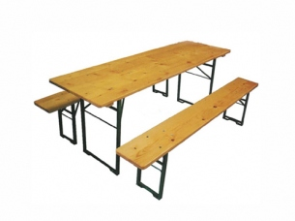  Heurigengarnituren | verfügbare Anzahl | 3 Tische  6 Bänke
 | Benötigte Stückanzahl (Set)
 | Kautionsgebühr  Euro | 50,-

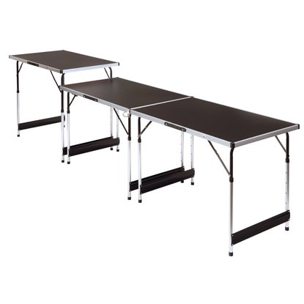  Klapptische | verfügbare Anzahl | 3
 | Benötigte Stückanzahl
 | Kautionsgebühr  Euro | 30,-
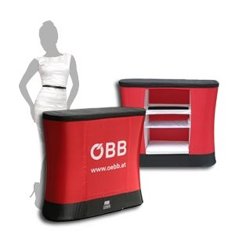  ASVÖ-NÖ Infotisch | verfügbare Anzahl | 1
 | Benötigte Stückanzahl
 | Kautionsgebühr  Euro | 120,-
ASVÖ-NÖ Transparente | Auf Anfrage
 | Benötigte Stückanzahl
Glücksrad  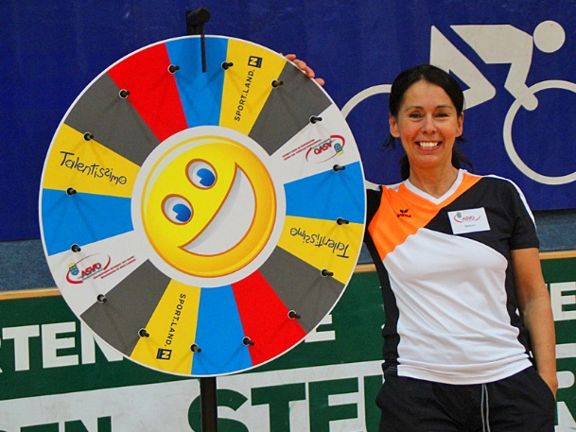 | verfügbare Anzahl | 2
 | Benötigte Stückanzahl
 | Kautionsgebühr  Euro | 50,-
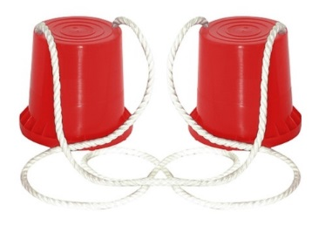  Stepping Stone | verfügbare Anzahl | 2
 | Benötigte Stückanzahl
 | Kautionsgebühr  Euro | 20,-
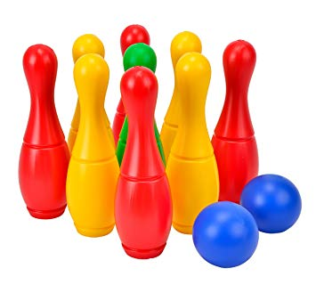  Kegelspiel | verfügbare Anzahl | 1
 | Benötigte Stückanzahl
 | Kautionsgebühr  Euro | 20,-
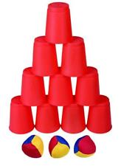  Dosen schießen | verfügbare Anzahl | 1
 | Benötigte Stückanzahl
 | Kautionsgebühr  Euro | 20,-
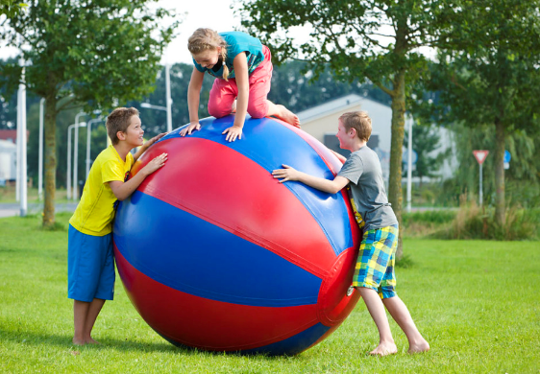  Riesenball | verfügbare Anzahl | 2
 | Benötigte Stückanzahl
 | Kautionsgebühr  Euro | 20,-
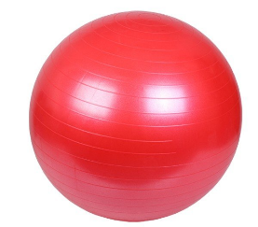  Gymnastikball | verfügbare Anzahl | 2
 | Benötigte Stückanzahl
 | Kautionsgebühr  Euro | 20,-
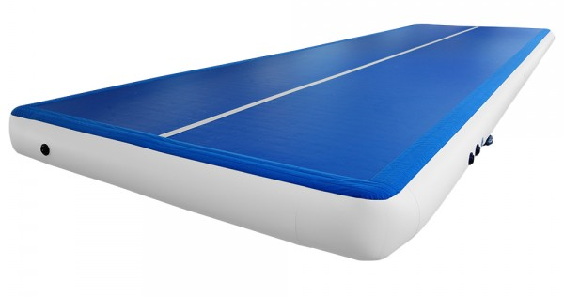  Airtrackbahn | verfügbare Anzahl | 2
 | Benötigte Stückanzahl
 | Kautionsgebühr  Euro | 200,-
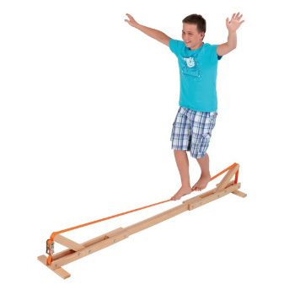  Slackline | verfügbare Anzahl | 2
 | Benötigte Stückanzahl
 | Kautionsgebühr  Euro | 50,-

Materialen für Sportmotorik
Gerne stellen wir Ihnen auch Stundenbilder und Geräteaufbauten für diverse Veranstaltungen zur Verfügung oder kommen mit unserer Zeitnehmungsanlage (momentan nur mit einer Betreuungsperson des ASVÖ-NÖ zu vermieten) vorbei.

Geräte | verfügbare Anzahl | Benötigte Set-/Stückanzahl
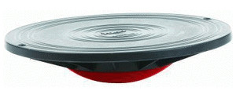  Togu Balanceboard | 5
Koordinationsleiter  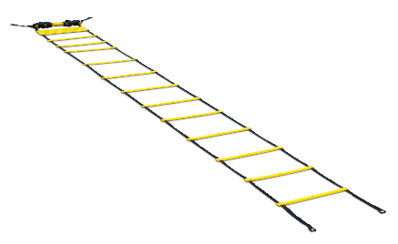 | 7
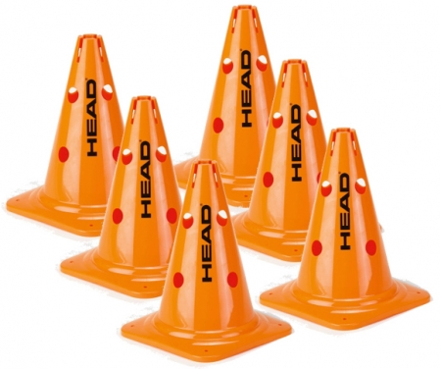  Hütchen | 24
Stangen  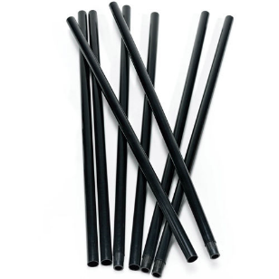 | 40
Markierungshütchen  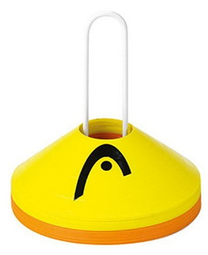 | 5 Sets
Igel  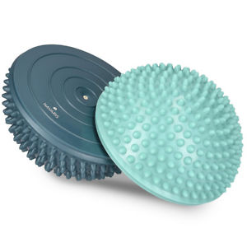 | Auf Anfrage
Teppichfliesen  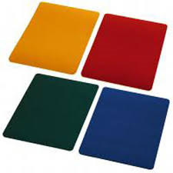 | Auf Anfrage
Bosu PRO Trainer  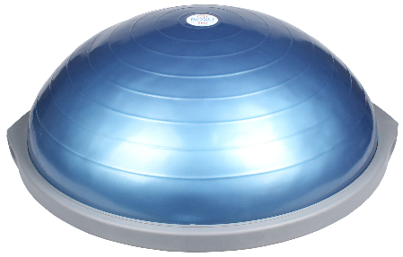 | 2
Pedalo  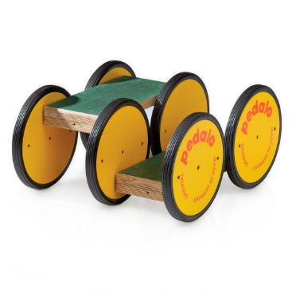 | 4
Hockeyschläger  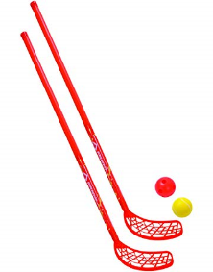 | 10 Stück  2 Puks  2 Bälle
Medizinball 2kg  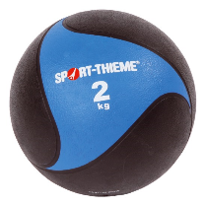 | 1
Medizinball 3kg  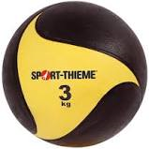 | 1
Therabänder  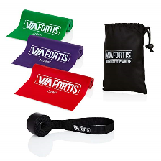 | Auf Anfrage
Kleine Hürden  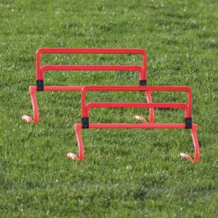 | 5
Glasfasermaßband | 1
Stoppuhr  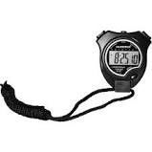 | 1
Kaution für Material Sportmotorik Euro 20,-

Materialien Tennis
Geräte | verfügbare Anzahl | Benötigte Set-/Stückanzahl
Kindertennisnetz mit 8 Schlägern und Bällen  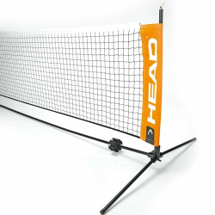 | 2
Tennisschläger | Auf Anfrage
Tennisbälle verschiedene Größen | Auf Anfrage
Kaution für Material Tennis Euro 50,-
Materialien Badminton
Geräte | verfügbare Anzahl | Benötigte Set-/Stückanzahl
Badmintonnetz mit 8 Schlägern und Bällen  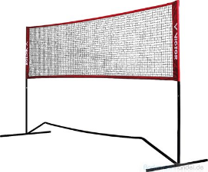 | 1
Badmintonschläger | 8
Federbälle | Auf Anfrage

Kaution für Material Badminton Euro 50,-

Materialien Fußball
Geräte | verfügbare Anzahl | Benötigte Stückanzahl
SKLZ D-Man  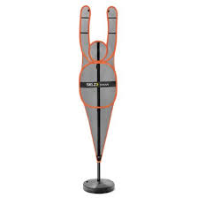 | 3
Fußbälle Größe 3 | Auf Anfrage
Fußbälle Größe 4 | Auf Anfrage
Fußbälle Größe 5 | Auf Anfrage
Kaution für Material Fußball Euro 50,-

Materialien Leichtathletik
Geräte | verfügbare Anzahl | Benötigte Stückanzahl
Vortex  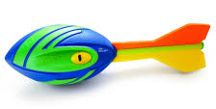 | 4
Kleine Hürden  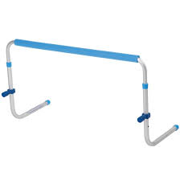 | 5
Softstoßkugel | 1
Block X Bausteine  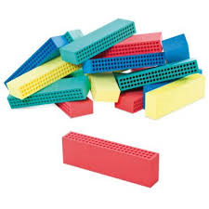 | 20
Sprintfallschirm  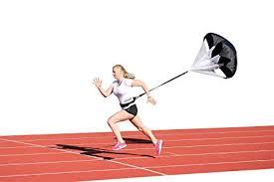 | 2

Kaution für Material Leichtathletik Euro 30,-

